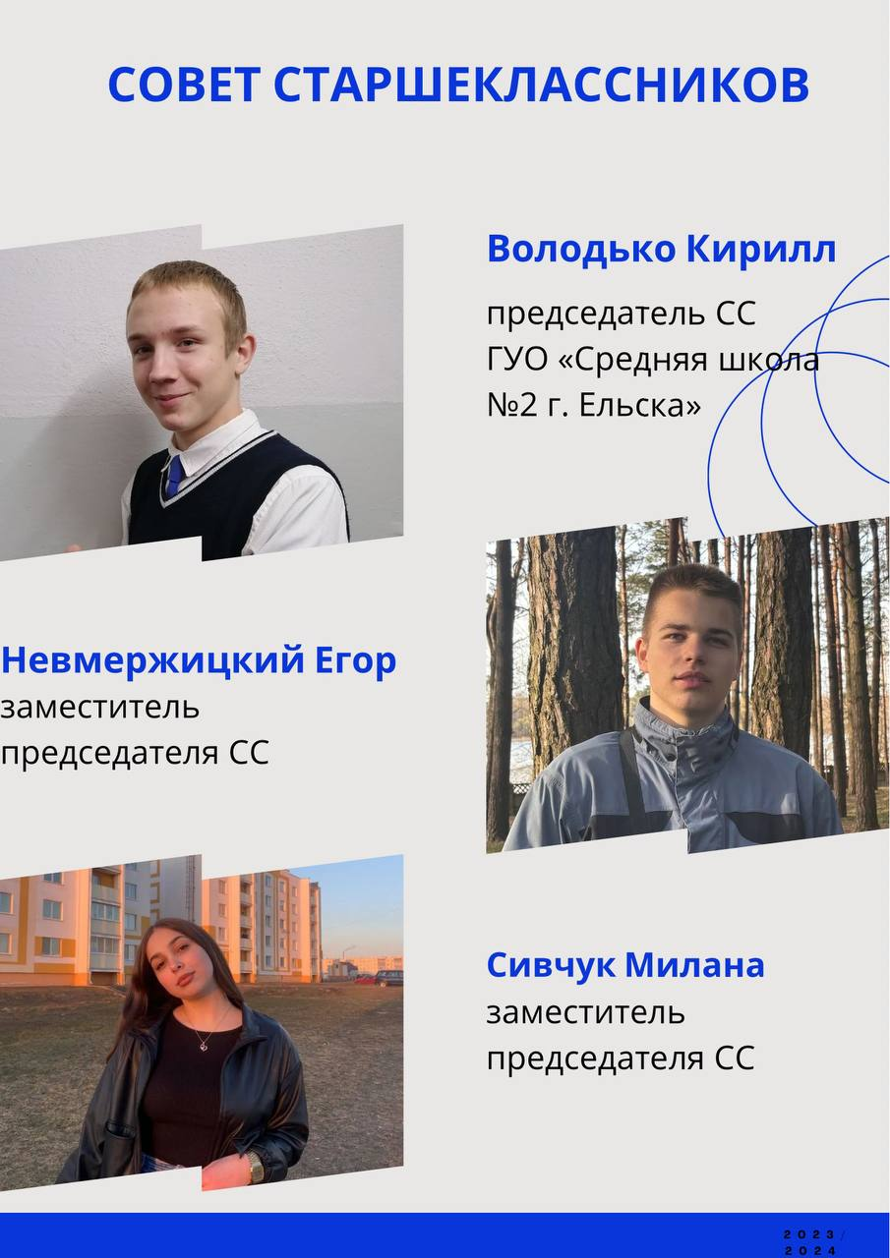

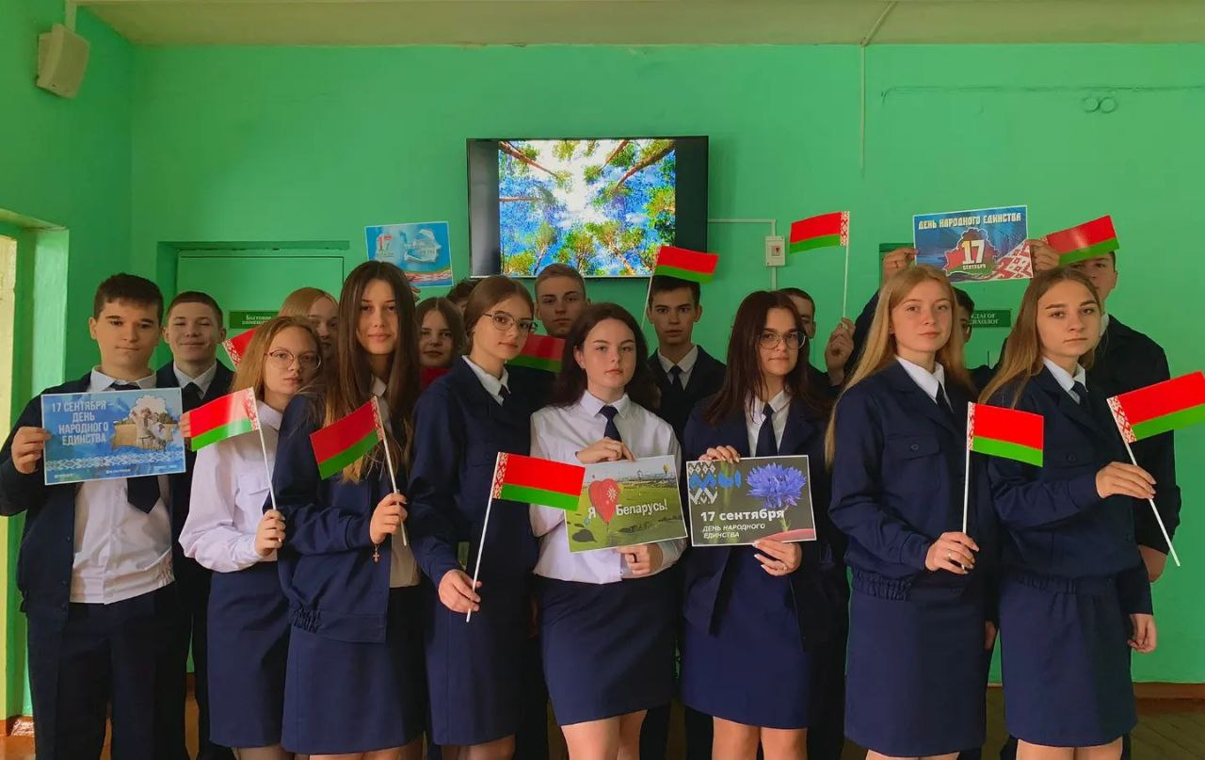

Памятка члену Совета школы

Член совета школы имеет право:

1) вносить предложения по любому вопросу;

2) требовать обсуждения любого вопроса, если его предложение поддерживает треть членов совета;

3) принимать решения равноправным голосованием;

4) критиковать и высказывать свою оценку деятельности органов самоуправления;

Член совета школы обязан:

1) проявлять активность, инициативу и творчество в порученной деятельности;

2) быть честным справедливым, самокритичным, самостоятельным, проявлять уважительное отношение к чужому мнению;

3) бороться с равнодушием;

4) оперативно решать все вопросы.

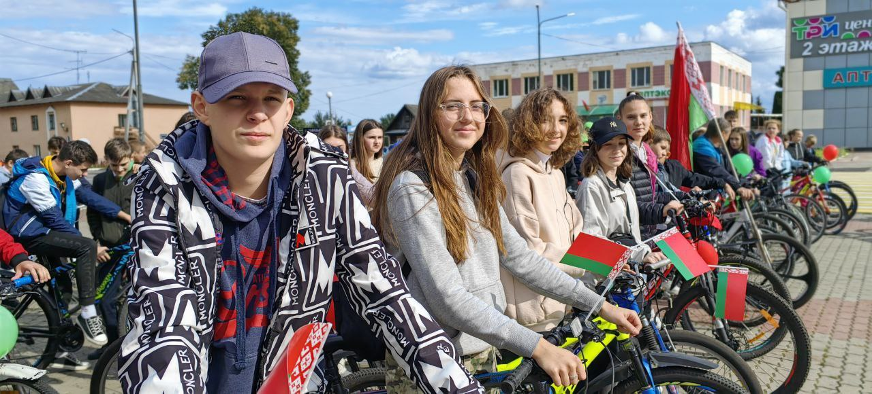

Заповеди учащихся государственного учреждения образования «Средняя школа №2 г. Ельска»

1. Всё главное в судьбе человека начинается со школы. Каким ты будешь в школьные годы, таким ты станешь в последующей жизни.

2. Наша школа самая лучшая, потому что она наша. Жизнь в школе, которую ты не любишь, — мука. Постарайся полюбить свою школу.

3. Нас много, и все мы разные. Учитывая это, старайся вести себя так, чтобы людям рядом с тобой было хорошо. Относись к ним так, как ты хочешь, чтобы относились к тебе.

4. Школьная жизнь сложна и разнообразна: в ней немало радости, но есть и печали. Учись мужественно переносить неприятности. Не срывай неудачи на товарищах и учителях. Тогда плохое скоро пройдёт.

5. Ты постоянно развиваешься, изменяешься. Помоги себе сам стать хорошим человеком, займись самовоспитанием.

6. Хочешь, не хочешь, а учиться надо. Не унижай себя бездельем, не ленись. Лентяям в нашей школе плохо. Учти, что встречают по одёжке, а провожают по уму.

7. Если случится ошибиться, отступись - не выкручивайся и не ври. Будь честен, прежде всего, перед самим собой.

8. 3ащищай слабого, приходи на помощь товарищам, не дожидаясь, пока тебя попросят. Вообще стремись жить с пользой для людей и для себя.

1. Дорожи школьной дружбой: она на всю жизнь. Не забывай школьных друзей. Старайся оставить о себе добрую память, словом и делом приумножай славу родной школы.

